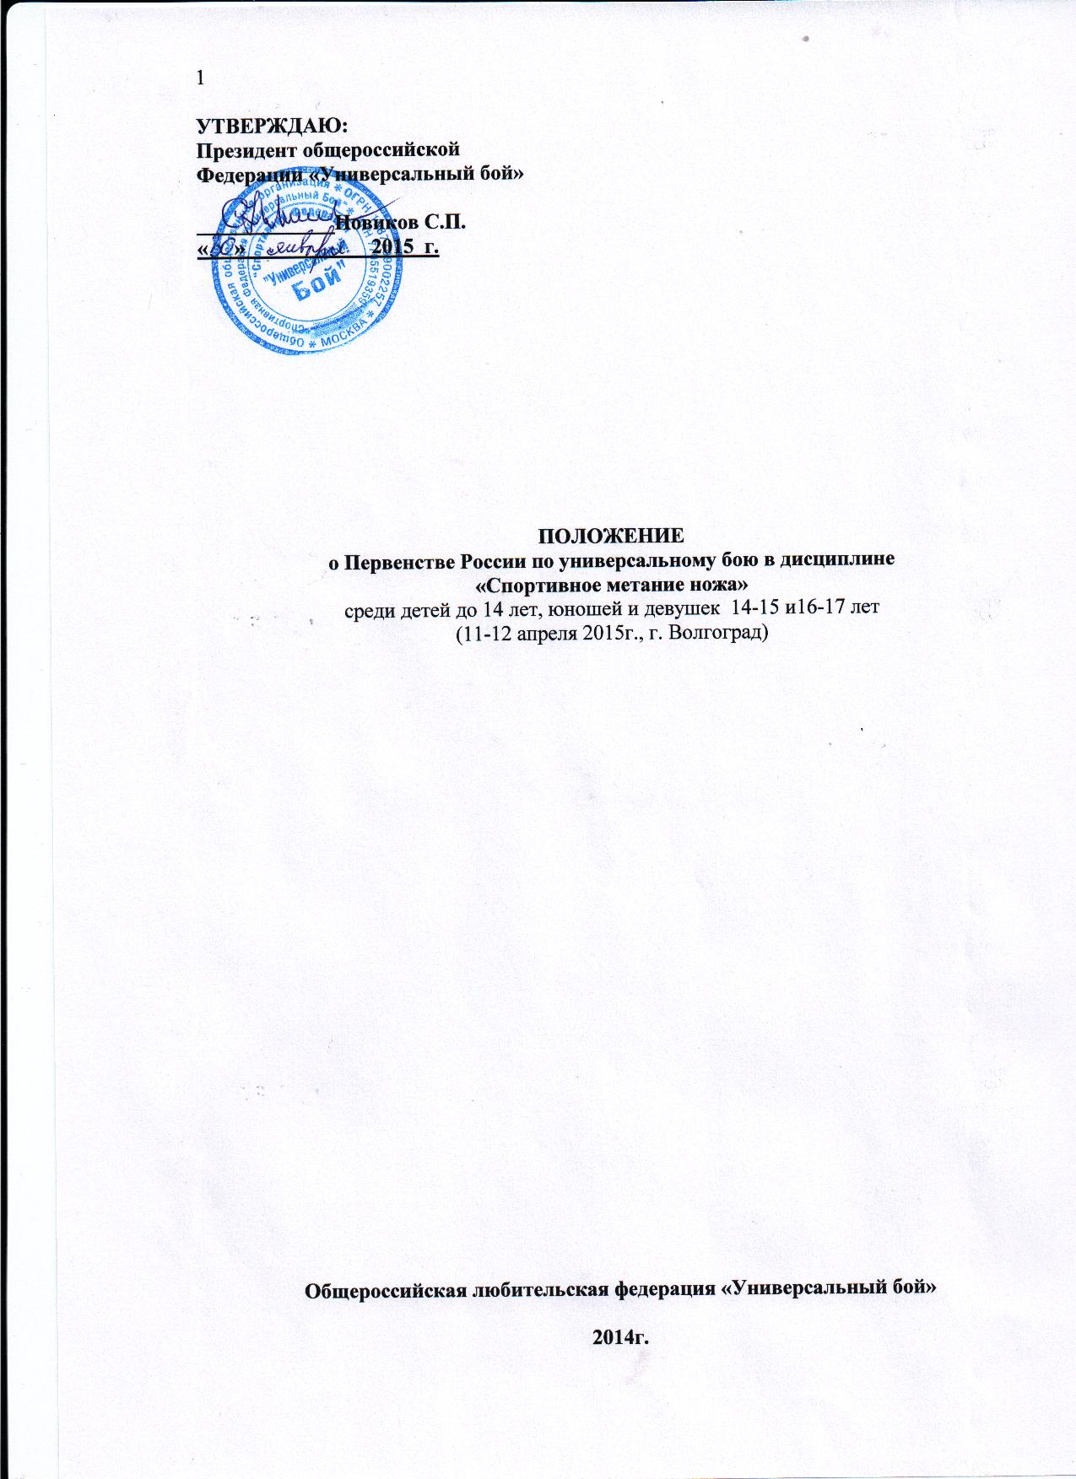

1.Цели и задачи
- Определить победителей и призеров в личном и абсолютном первенстве в трех возрастных категориях;
- Популяризация прикладного упражнения «Спортивное метание ножа»;
- Соревнования проводятся с целью дальнейшего развития «Универсального Боя» среди юношей в регионах России.
- Активизировать работу региональных федераций «Универсальный Бой» с молодежью.
- Обменяться опытом работы с детьми и молодежью, опытом организации и проведения соревнований по «Спортивному метанию ножа»
- Сроки и место проведения соревнований.
Соревнования проводятся с 11 по 12 апреля 2015 года в г. Волгограде.
3. Руководство подготовкой и проведением соревнований.
1. Общие вопросы подготовки и организации мероприятий, связанных с проведением соревнований: прием и размещение команд, организация питания, транспортное обеспечение, а также подготовка и установка стендов для метания ножа, обеспечение оргтехникой секретариата, привлечение для освещения соревнований СМИ и другие организационные вопросы возлагаются на Оргкомитет первенства.
2. Непосредственное проведение соревнований Первенства России возлагается на главную судейскую коллегию, утверждаемую президентом ФИАУ.
3. Главный судья соревнований – судья международной категории класса «В» И.И. Лукаш (Россия).
Главный секретарь – судья международной категории класса «С» - Колосов А.В.

4.Требования к составу команд, участникам и условия проведения соревнований.
Участники соревнований
      - Региональные федерации комплектуют команды трех возрастных групп:
- дети 10-14 лет;
- средние юноши 14-15 лет, старшие юноши 16-17 лет на день соревнований согласно Правилам соревнований ФИАУ;
- средние девушки 14-15 лет, старшие девушки 16-17 лет на день соревнований согласно Правилам соревнований ФИАУ;
5. Программа соревнований:
- дети 10-14 лет – дистанция 3м.
– юноши 14-15 лет и девушки 14-15 лет – дистанции 3 и 5м., абсолютное первенство;
– юноши 16-17 лет – дистанции 5 и 7м., абсолютное первенство;
- девушки16-17 лет – дистанции 3 и 5м., абсолютное первенство;

11 апреля, суббота:
До 10.00 – прибытие участников Первенства России, регистрация.
10.00 – 10.30 – работа мандатной комиссии, жеребьевка участников;
10.30 – 13.00 – предварительные соревнования (5 серий по 3 броска):
- на дистанции 3 м среди детей 10-14 лет;
– на дистанции 3 м среди юношей 14-15 лет;
– на дистанции 3м среди девушек 14-15 лет;
– на дистанции 5м среди девушек 14-15 лет;
- на дистанции 5м среди юношей 14-15 лет;
- на дистанции 3м. среди девушек 16-17 лет;
– на дистанции 5 м среди юношей 16-17 лет;
– на дистанции 5 м среди девушек 16-17 лет;
- на дистанции 7 м среди юношей 16-17 лет;

12 апреля, воскресенье:
10.00 – 12.00 – финальные соревнования (10 серий по 3 броска):
- на дистанции 3м среди детей 10-14 лет;
- на дистанции 3м среди юношей 14-15 лет;
- на дистанции 3м среди девушек 14-15 лет;
- на дистанции 5м среди девушек 14-15 лет;
- на дистанции 5м среди юношей 14-15 лет;
- на дистанции 3м среди девушек 16-17 лет;
- на дистанции 5м среди юношей 16-17 лет;
- на дистанции 5м среди девушек 16-17 лет;
- на дистанции 7м среди юношей 16-17 лет;
По завершении соревнований - подведение итогов, награждение победителей, торжественное закрытие Первенства Мира. Отъезд команд.

Порядок жеребьевки
- Жеребьевка участников в каждой возрастной категории общая, проводится в день приезда.
Во 2-м круге соревнований, участники выполняют упражнения, с учетом их результатов в предыдущем круге - начиная с худших к лучшим результатам.
2. Именная заявка предоставляется в мандатную комиссию в день приезда. Предварительная заявка – численный состав спортивной делегации высылается за 20 дней до начала первенства в Оргкомитет.
Представление участников команд
Руководитель команды представляет в мандатную комиссию заявку установленного образца, документы, удостоверяющие личность, страховой полис на каждого участника от несчастного случая на момент проведения соревнований

6.Участники Первенства.
К соревнованиям допускаются спортсмены – дети 10-14 лет, юноши и девушки (14-17 лет), умеющие обращаться с ножом Unifight-pro, Unifight-pro-L утвержденного ФИАУ образца, знающие Правила по спортивному метанию ножа и получившие разрешение врача на участие в данных соревнованиях.
Форма одежды участников: черные брюки, белая рубашка с коротким рукавом – тенниска, спортивная обувь (кроссовки).
Форма одежды судей: белая рубашка с коротким рукавом, черный галстук – бабочка, черные брюки, черные носки, спортивная обувь черного цвета.

7.Условия проведения соревнований.
Соревнования проводятся в 2 круга:
- В первом круге (предварительные соревнования) участвуют все спортсмены, допущенные к соревнованиям, которые выполняют упражнения на дистанциях 3,5,7 метров по формуле: 5 серий по 3 броска в соответствующих возрастных категориях.
- Если после трех серий по три броска у спортсмена нет ни одного результативного попадания, то он дисквалифицируется;
- Ко второму кругу – финалам на дистанциях, допускаются по 4 лучших участников в каждом из упражнений первого круга, которые оспаривают призовые места в отдельных упражнениях.
Победители и призеры в абсолютном первенстве определяются путем суммирования результатов на отдельных дистанциях.

8.Определение победителей.
Победители и призеры в каждом из видов программы соревнований определяются по наибольшему количеству набранных очков.
В случае равенства очков в двоеборье у двух и более участников, выше место занимают участники, имеющие лучший результат во 2-м упражнении в финале.

9.Условия финансирования.
Транспортные расходы, а также расходы по проживанию и питанию в гостинице, несут командирующие организации и национальные федерации.
Для участников:
Аккредитация участников соревнований – 250 рублей.

10.Организационные вопросы.
1. Настоящее Положение является официальным приглашением на первенство России среди юношей и девушек.
2.Провоз ножей до места проведения соревнований не должен противоречит действующему Российскому законодательству. Копию сертификата соответствия можно получить в общероссийской Федерации «Универсальный бой» и иметь его при перевозке ножей.
3. Проезд к месту соревнований: г. Волгоград, пр-т Ленина 65-А Выставочный комплекс «Волгоград-экспо».
Контактные телефоны для справок в г.Москве: +7 (926) 1193436, www.unifight.ru www.unifight.com E-mail: unifight1@mail.ru, в Волгограде: +7 (905) 3314667, Харионовский Алексей.

